19. Индивидуальные индексы. Общие индексы агрегатной формы

29.
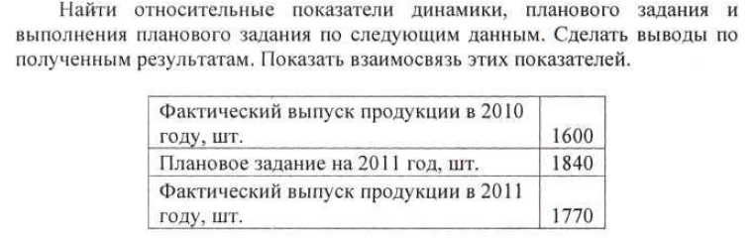
33.
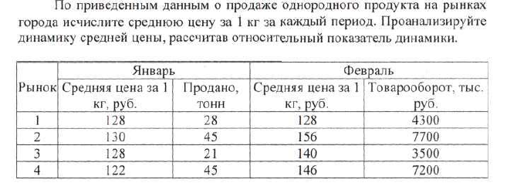
37.
